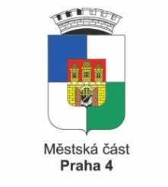
Anketa o nejlepší sportovce městské části Praha 4
Anketní lístek
Osobní údaje sportovce/trenéra/členů družstva
Jméno, příjmení a rok narození: Klikněte sem a zadejte text.

Sportovní odvětví: Klikněte sem a zadejte text.
Název družstva (nepovinné): Klikněte sem a zadejte text.
Kategorie ankety
(zaškrtněte právě jednu vybranou kategorii)
Sportovec roku: ☐ Sportovkyně roku: ☐ Družstvo roku: ☐
Trenér/ka roku: ☐ Naděje Čtyřky: ☐ Senior/ka roku: ☐
Krátké sportovní CV
(stručně popsaná sportovní kariéra)
Klikněte sem a zadejte text.
Zdůvodnění nominace
(sportovní úspěchy za vyhodnocovaný rok)
Klikněte sem a zadejte text.
Klubové informace
Název klubu: Klikněte sem a zadejte text.
IČO: Klikněte sem a zadejte text.
Předseda (či pověřený pracovník): Klikněte sem a zadejte text.
Kontakt – telefon a email: Klikněte sem a zadejte text.
Podpis předsedy oddílu (či pověřeného pracovníka):

Více informací na www.ptupraha.cz. Vyplněný anketní lístek zašlete na info@ptupraha.cz nebo poštou na adresu Pražská tělovýchovná unie, Hanusova 16, Praha 4. Lístek je platný pouze kompletně vyplněný včetně podpisu a nesmí přesáhnout stránku A4. Při nominaci 1 osoby do více kategorií vyplňte lístek pro každou kategorii zvlášť.

